**寻 恋 网**

**概 要 设 计 文 档**

**目录**

1. **引言………………………………………………3**

**（一）设计背景……………………………………3**

**二．业务概念模型(领域模型)………………………3**

**三.强化的用例图……………………………………5**

**四.架构设计…………………………………………6**

**（一）第一层拆解…………………………………6**

**（二）第二层拆解…………………………………6**

**五.数据库设计………………………………………7**

**六.非功能需求………………………………………8**

**（一）用户UI………………………………………8**

**（二）安全性………………………………………10**

**（三）健壮性要求…………………………………10**

**一．引言**

**（一）设计背景**

**本概要设计，是在PK对手独立完成的需求分析的基础上书写的。在需求分析中，已经包括以下内容：**

**1.项目背景、开发环境和约束、面向用户。**

**2.各项功能需求。**

**3.运行环境要求（包括软、硬件）。**

**4.用例图及用例规格说明**

**5.业务流程图(活动图)**

**已经基本完善地完成了需求分析所需要的内容，并且在我阅读后，可以清晰地理解该需求分析所论述的本平台所需要的各项功能，以及大致的设计思路，以便我继续编写此概要设计。**

**二．业务概念模型(领域模型)**

**根据需求分析中的用例图以及用例描述，再加之其文字描述，故继续设计业务概念模型如下所示：**

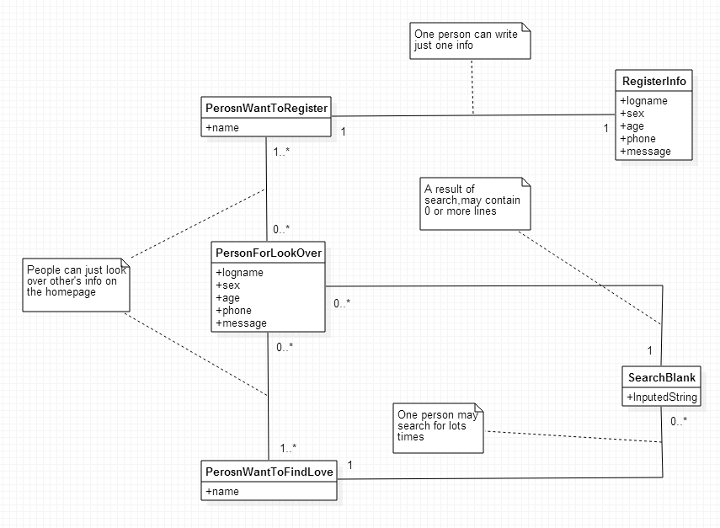

**业务概念模型中，以实体作为模块，探求之间的关联关系，本图中，PerosnWantToRegister和RegisterInfo之间是1对1关系，即每一个想要注册的人，应当只能注册一次信息（因为是真是交友网站，考虑多次注册会导致平台上积累虚假信息）。而无论是PerosnWantToFindLove还是PerosnWantToRegister都应该可以在首页看到众多的（0..*）其他已注册用户的信息。而作为PerosnWantToFindLove这一群体，他们应该在搜索框中输入想要搜索的信息，点击搜索才可以搜到相关信息，也可以搜索多次，所以和SearchBlank中的信息关系应该是一对多的，而通过关键字，搜索到的他人信息，也应该是多个（0..*）。**

**三．强化的用例图**

**通过需求分析中所绘制的用例图，下面根据其他方面的描述，将用例图再次细化，作为强化的用例图为下面继续设计提供方便。**

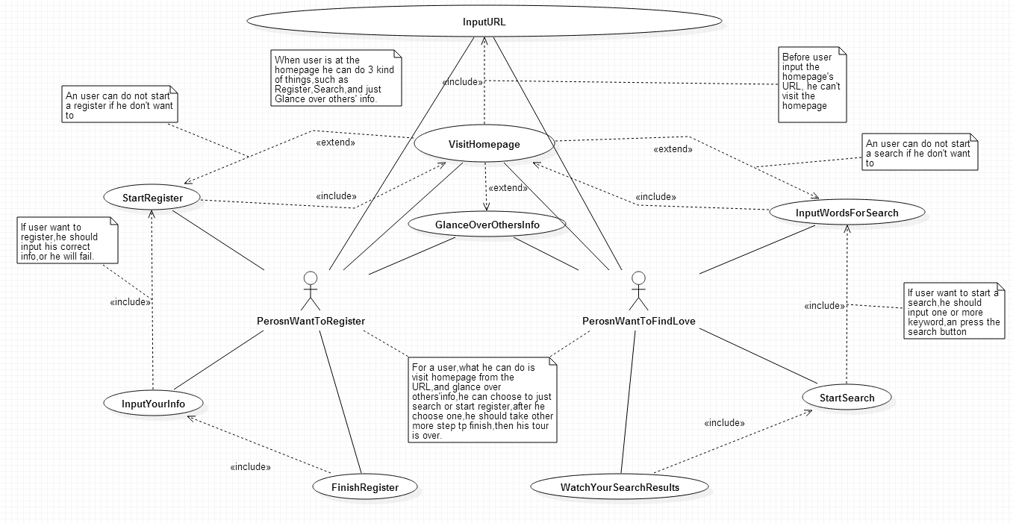

**本强化用例图中，为之前的用例图增加了更多规范说明，并且在流程方面进行了明确的描述，以便下一步骤的设计。**

**四．架构设计**

**（一）第一层拆解**

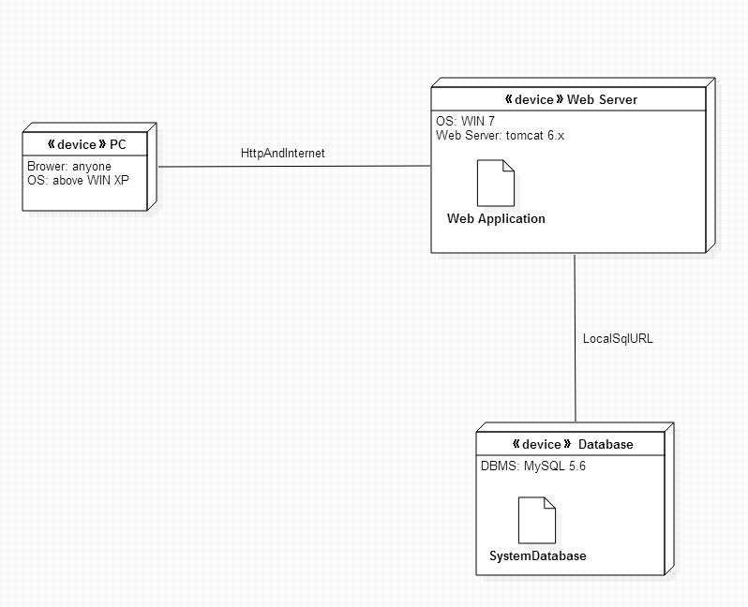

**本图为初步架构设计，指明了web服务器，用户端需要使用的对应的环境等，并指明了之间的关系，并在服务器端，使用图中的数据库与之连接。**

**（二）第二层拆解**

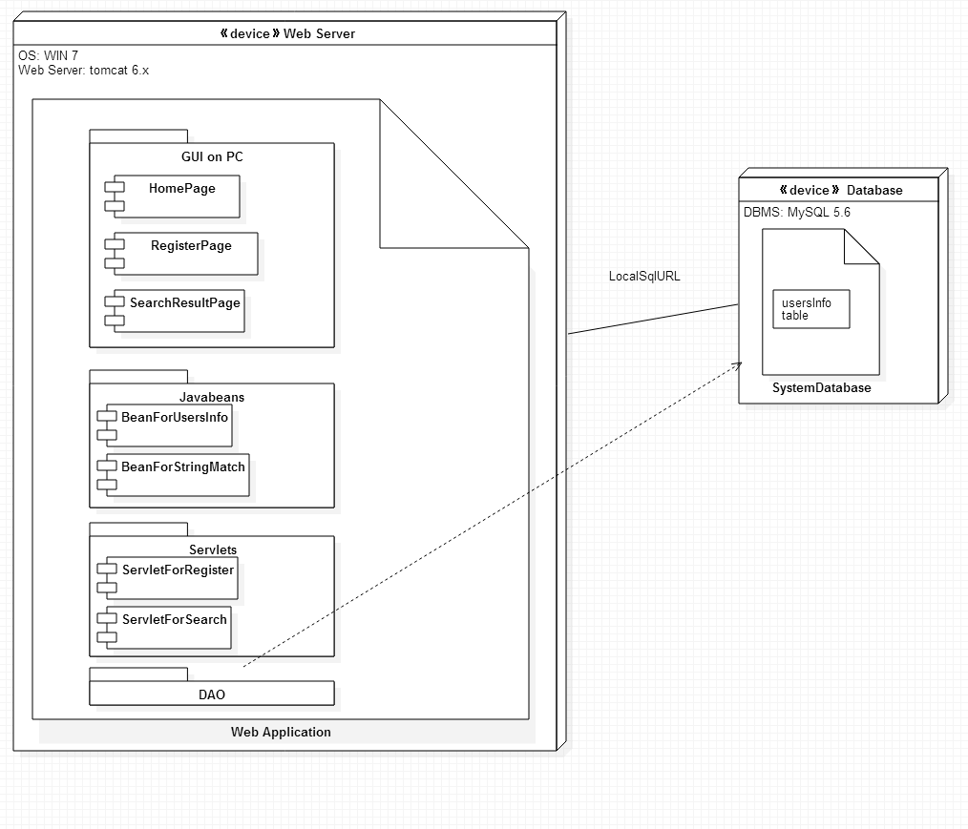

**本图在第一层拆解的基础上，（为了方便描述没有画出用户PC部分）指明了web服务器上的具体包和其中所含有的组件，并指明了具体的包与数据库中表的关系。**

**五．数据库设计**

|  |  |  |  |  |  |  |
| --- | --- | --- | --- | --- | --- | --- |
|  | |  |  |  | |  |
| logname（主键) | **sex** | | **age** | | **phone** | **message** |
| varchar(50) | **varchar(10)** | | **int(4)** | | **int(50)** | **varchar(100)** |

**针对暂时涉及到的功能，使用一个表基本可以解决问题。在该表中，logname将作为主键，保证每一个条目的logname不同，也就保证了每一个用户只能进行一次注册的需求功能。同时满足NF2。**

**六．非功能需求**

**（一）用户UI**

**本平台由于面向群体为同城大学生，故UI设计应更加清新阳光，精简炫酷，以吸引大学生对平台的使用，以下为初步构思的UI概念设计图。**

**1.主页**

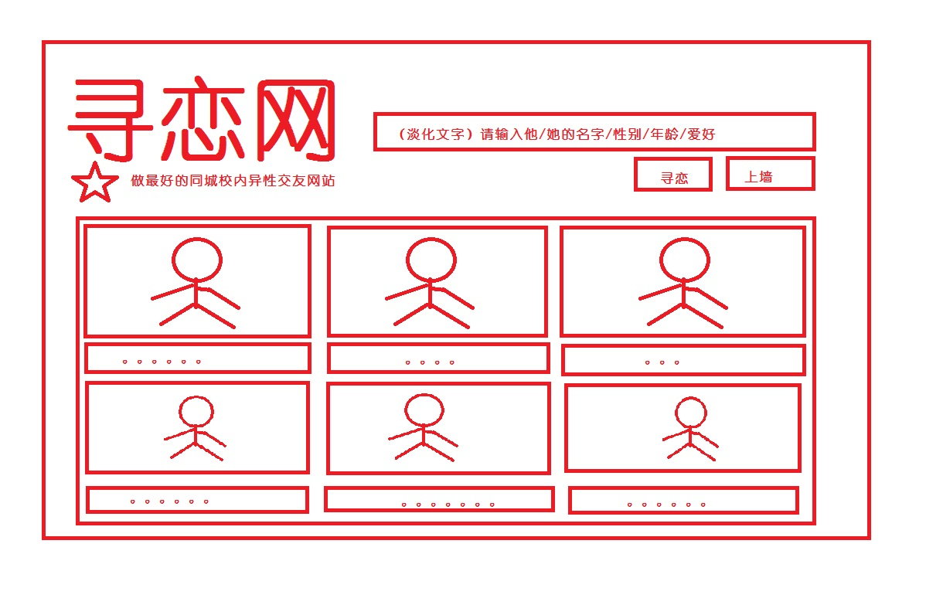

**2.注册页面**

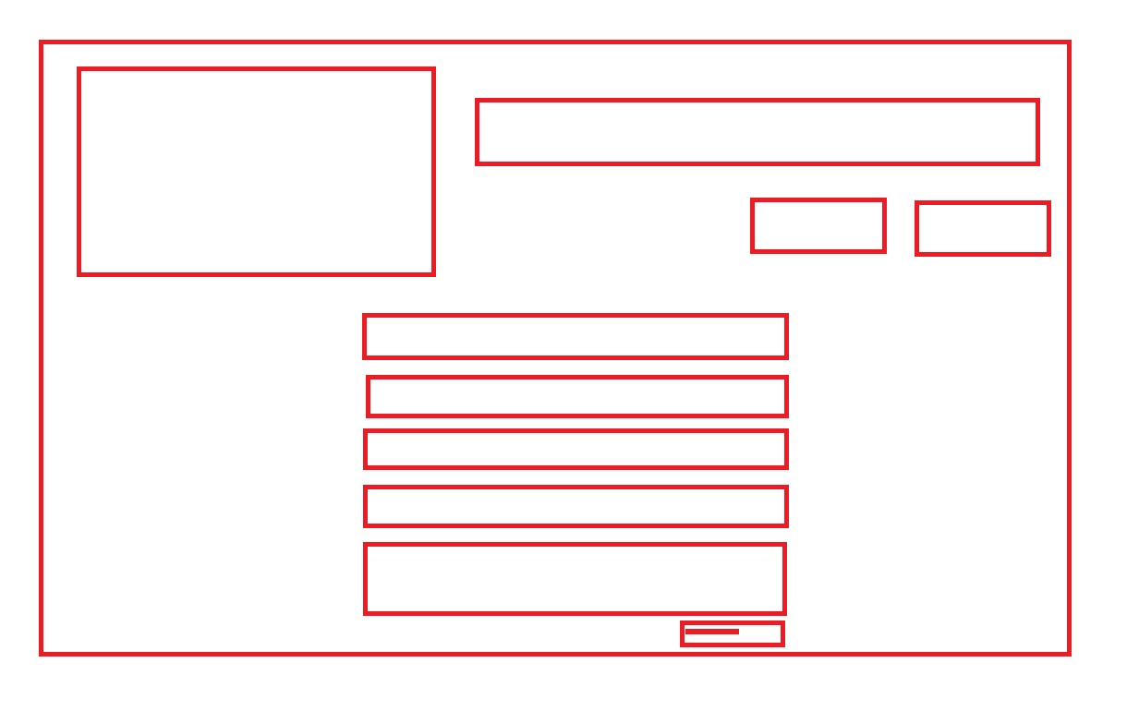

**3.搜索结果页面**

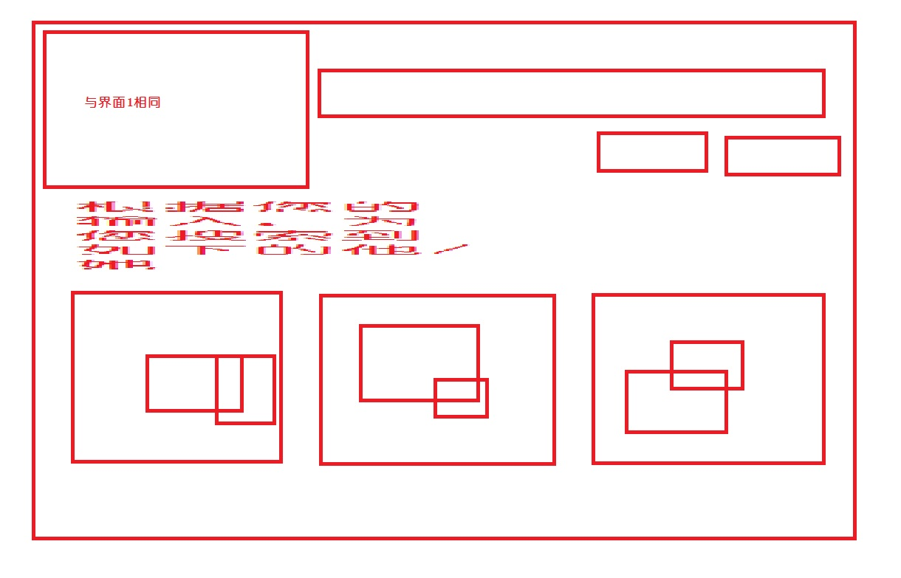

**（实际设计并不需要完全与概念图相同）**

**（二）安全性**

**本平台暂时并不需实现登录功能，故安全性方面不做过多处理，而只要注意数据存储安全性即可。（已经在数据库中设计中论述）**

**（三）健壮性要求**

**为了保证数据存储安全性，在用户注册填写过程中，应保证其输入的数据符合规范，若输入数据不合法（例如在联系方式输入框输入文字），则不应该允许其信息写入数据库，并应该提示用户其输入的信息不合法，不予注册成功，直到其输入完全合法的信息为止。**